

El servicio y la asesoría comercial

**Breve descripción:**

Este componente formativo desarrolla las competencias necesarias para la comercialización efectiva de productos y servicios financieros, asegurando el cumplimiento de políticas institucionales y normatividad vigente. A través de estrategias comerciales, técnicas de venta, y asesoría basada en un profundo conocimiento normativo, los participantes podrán fortalecer su rol y contribuir al éxito de su organización.

**Septiembre de 2024**

Tabla de contenido

Introducción 1

1. El servicio, pilar del desarrollo institucional 5

2. Técnicas de venta y comunicación 6

2.1 Técnicas de ventas 6

2.2 Técnicas de comunicación 10

3. Estrategias comerciales 15

4. Calidad del servicio 22

4.1 Características de la calidad del servicio 25

4.2 Satisfacción del cliente 26

5. La asesoría comercial en el contexto de la política y normatividad 29

5.1 El asesor comercial, ideal de una entidad financiera 31

5.2 Tips para una asesoría comercial exitosa 39

6. Política comercial y de crédito 43

6.1 Política comercial 43

6.2 Política de crédito 44

7. Normatividad 45

Síntesis 51

Material complementario 52

Glosario 53

Referencias bibliográficas 55

Créditos 56

Introducción

El componente formativo que se presenta a continuación tiene como objetivo fundamental desarrollar las competencias necesarias para que los participantes sean capaces de comercializar productos y servicios en el sector financiero, asegurando el cumplimiento de las políticas institucionales y la normatividad vigente. En un entorno tan dinámico y competitivo como el financiero, no basta con conocer los productos; es esencial entender cómo llegar al cliente, satisfacer sus necesidades, y, lo más importante, superar sus expectativas.

Este componente formativo abordará temas claves como la importancia del servicio al cliente, las técnicas de venta y comunicación efectivas, las estrategias comerciales que permiten a las entidades financieras diferenciarse en el mercado, y la correcta interpretación de la normatividad aplicable. Además, se analizará cómo la política comercial y de crédito influye en las decisiones de negocio y cómo los asesores comerciales pueden desempeñar un rol crucial en la implementación de estas políticas.

El servicio al cliente no es solo un área dentro de la entidad financiera; es el pilar sobre el cual se construye su reputación y se asegura la fidelización de los clientes. A través de este componente formativo, se busca no solo proporcionar conocimientos teóricos, sino también dotar a los participantes de herramientas prácticas que les permitan aplicar estos conocimientos en situaciones reales.

A lo largo del componente formativo, se enfatizará en la importancia de una asesoría comercial basada en el conocimiento profundo de las políticas institucionales y la normativa vigente, así como en la capacidad de los asesores para adaptarse a las necesidades cambiantes del mercado. De esta manera, se contribuirá al crecimiento sostenible de la entidad financiera y al fortalecimiento de su posición en el mercado.

Al finalizar este componente, los participantes estarán preparados para no solo cumplir con los estándares esperados en la comercialización de productos y servicios financieros, sino para destacarse en su rol, creando relaciones de confianza con los clientes y contribuyendo de manera significativa al éxito de su organización.

**Video 1.** El servicio y la asesoría comercial

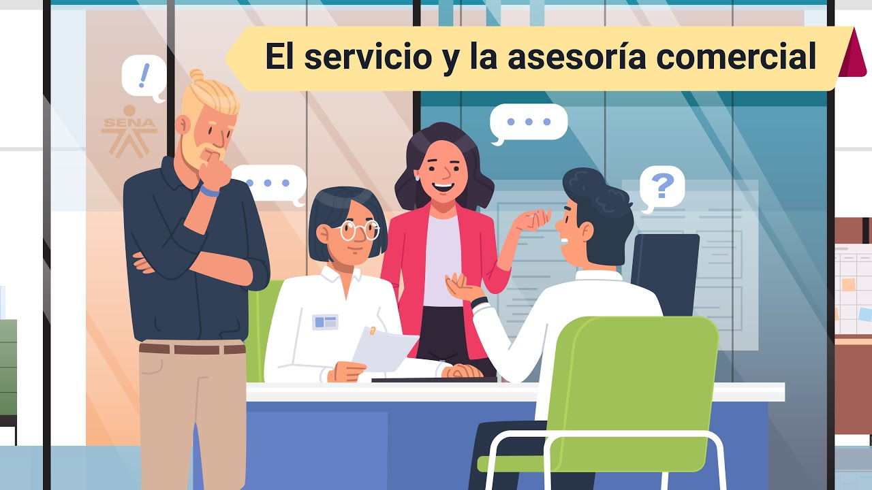

[**Enlace de reproducción del video**](https://youtu.be/wsxAs-KDHyA)

| **Síntesis del video: El servicio y la asesoría comercial** |
| --- |
| Bienvenidos al componente formativo El servicio y la asesoría comercial!  En un entorno financiero donde la competencia es intensa y las expectativas de los clientes están en constante evolución, desarrollar estrategias comerciales efectivas es esencial para mantener y expandir la posición de una entidad en el mercado.  Este componente se centra en proporcionar un enfoque integral para diseñar e implementar estrategias comerciales que no solo satisfagan las necesidades actuales de los clientes, sino que también las superen.  A lo largo de este componente formativo, exploraremos como las entidades financieras pueden diferenciarse de sus competidores mediante la implementación de estrategia comerciales innovadoras y centradas en el cliente.  Veremos como el análisis de mercado, la segmentación adecuada y la creación de ofertas personalizadas juegan un papel crucial en el éxito de las estrategias comerciales.  La normatividad vigente juega un rol esencial en la implementación de estrategias comerciales, durante este componente profundizaremos en como las entidades financieras deben operar dentro del marco legal para proteger tanto sus intereses como los de sus clientes.  Cumplir con estas normativas no solo es un requisito legal, sino también una oportunidad para construir confianza y transparencia en todas las operaciones.  Al finalizar este componente formativo, estarás equipado con las herramientas y conocimientos necesarios para desarrollar y ejecutar estrategias comerciales que impulsen el crecimiento y la sostenibilidad de tú entidad financiera.  Esperamos que este aprendizaje te permita destacar en tú rol y contribuir significativamente al éxito de tú organización. |

# El servicio, pilar del desarrollo institucional

La satisfacción del cliente es uno de los indicadores más relevantes de la calidad en los productos y servicios que ofrece una entidad financiera. Este concepto no solo se limita a que los productos cumplan con los estándares básicos, sino que implica ir más allá, superando las expectativas de los clientes. En un mercado cada vez más competitivo, la satisfacción del cliente se convierte en un diferenciador clave que puede determinar el éxito o fracaso de una entidad financiera.

En el contexto actual, donde los clientes tienen acceso a una amplia variedad de opciones y son cada vez más exigentes, la fidelización se ha vuelto un objetivo estratégico primordial para las organizaciones. Los clientes no solo buscan productos y servicios que satisfagan sus necesidades básicas, sino que también valoran la experiencia integral que reciben. Esta experiencia incluye aspectos como la atención personalizada, la rapidez en la resolución de problemas, la transparencia en las operaciones y la empatía por parte de los asesores y empleados de la entidad.

Para alcanzar estos altos niveles de satisfacción, es esencial que las personas que están en contacto directo con los clientes, como asesores comerciales, cajeros, y agentes de servicio al cliente, posean un profundo conocimiento de las técnicas de atención y venta. No se trata únicamente de seguir un guion o aplicar técnicas de venta estándar; es crucial que los empleados desarrollen una comprensión genuina de las necesidades y expectativas de cada cliente y utilicen ese entendimiento para adaptar su enfoque de servicio.

Las estrategias fundamentales para la fidelización de clientes incluyen el uso de herramientas tecnológicas que permitan una mayor personalización del servicio. Por ejemplo, el análisis de datos puede ayudar a las entidades a anticiparse a las necesidades de sus clientes, ofreciendo productos y servicios que se alineen perfectamente con sus preferencias y comportamientos. Además, la implementación de sistemas de gestión de relaciones con clientes (CRM) puede facilitar una interacción más fluida y eficiente, lo que a su vez contribuye a una mayor satisfacción y lealtad.

# Técnicas de venta y comunicación

En el entorno competitivo actual, las técnicas de venta y la comunicación efectiva son herramientas fundamentales para el éxito de las entidades financieras. Estas no solo permiten que los asesores comerciales logren sus objetivos de ventas, sino que también son cruciales para construir relaciones duraderas y de confianza con los clientes. A continuación, se exploran en detalle las técnicas de venta más relevantes y las estrategias de comunicación que deben acompañarlas para maximizar su efectividad (García, 2021).

## 2.1 Técnicas de ventas

Las técnicas de venta son el conjunto de estrategias y habilidades que los asesores comerciales emplean para persuadir a los clientes de adquirir productos o servicios financieros. Estas técnicas deben adaptarse a las características del producto, al perfil del cliente y al contexto de la interacción, ya sea en persona, por teléfono o en línea. Algunas de las técnicas más utilizadas en el sector financiero incluyen:

* **Venta consultiva**

Esta técnica se centra en entender profundamente las necesidades del cliente antes de ofrecer una solución. El asesor actúa como un consultor que analiza la situación del cliente, identifica sus necesidades y recomienda el producto o servicio que mejor se adapte a sus circunstancias. Esta técnica es especialmente efectiva en la venta de productos financieros complejos, como hipotecas o inversiones, donde es crucial que el cliente sienta que se le está ofreciendo una solución personalizada.

* **Venta cruzada (cross-selling)**

Esta técnica implica ofrecer productos o servicios adicionales al cliente que complementen los que ya ha adquirido o está considerando adquirir. Por ejemplo, si un cliente abre una cuenta de ahorro, el asesor podría sugerirle una tarjeta de crédito que le ofrezca beneficios adicionales por utilizarla en conjunto con su cuenta. La venta cruzada no solo aumenta las ventas, sino que también fortalece la relación con el cliente al ofrecerle un paquete de soluciones integradas.

* **Upselling**

A diferencia de la venta cruzada, el upselling consiste en persuadir al cliente para que adquiera una versión superior o más costosa de un producto o servicio. Por ejemplo, si un cliente está interesado en un seguro de vida básico, el asesor podría sugerirle una póliza que ofrezca más cobertura o beneficios adicionales. Esta técnica es efectiva cuando se presenta el valor agregado de la opción más cara de manera clara y convincente.

* **Venta emocional**

Esta técnica se basa en conectar con el cliente a nivel emocional, entendiendo y apelando a sus deseos, miedos o aspiraciones. En el sector financiero, esto podría implicar enfocarse en la seguridad y tranquilidad que un producto financiero puede ofrecer a largo plazo. Los asesores que dominan esta técnica saben cómo crear un vínculo emocional con el cliente, lo que facilita la toma de decisiones favorables.

Para desarrollar las diferentes técnicas de ventas que existen es primordial conocer muy bien los productos y servicios que ofrece la entidad financiera, para de esta manera llegar al cliente y poder responder cualquier inquietud que dé lugar, transmitiéndole la confianza necesaria y que el cliente tome la decisión de adquirirlos; de la misma forma es importante conocer al cliente, siendo esta una manera de conocer sus expectativas reales, actuales y futuras.

Las técnicas de ventas van de la mano con la comunicación asertiva que se tiene con el cliente, de nada sirve aplicar la técnica si no se tiene la habilidad de comunicarla de una manera eficiente. A continuación, se explican algunas técnicas de venta que se aplican actualmente en las entidades financieras.

1. Técnicas de venta

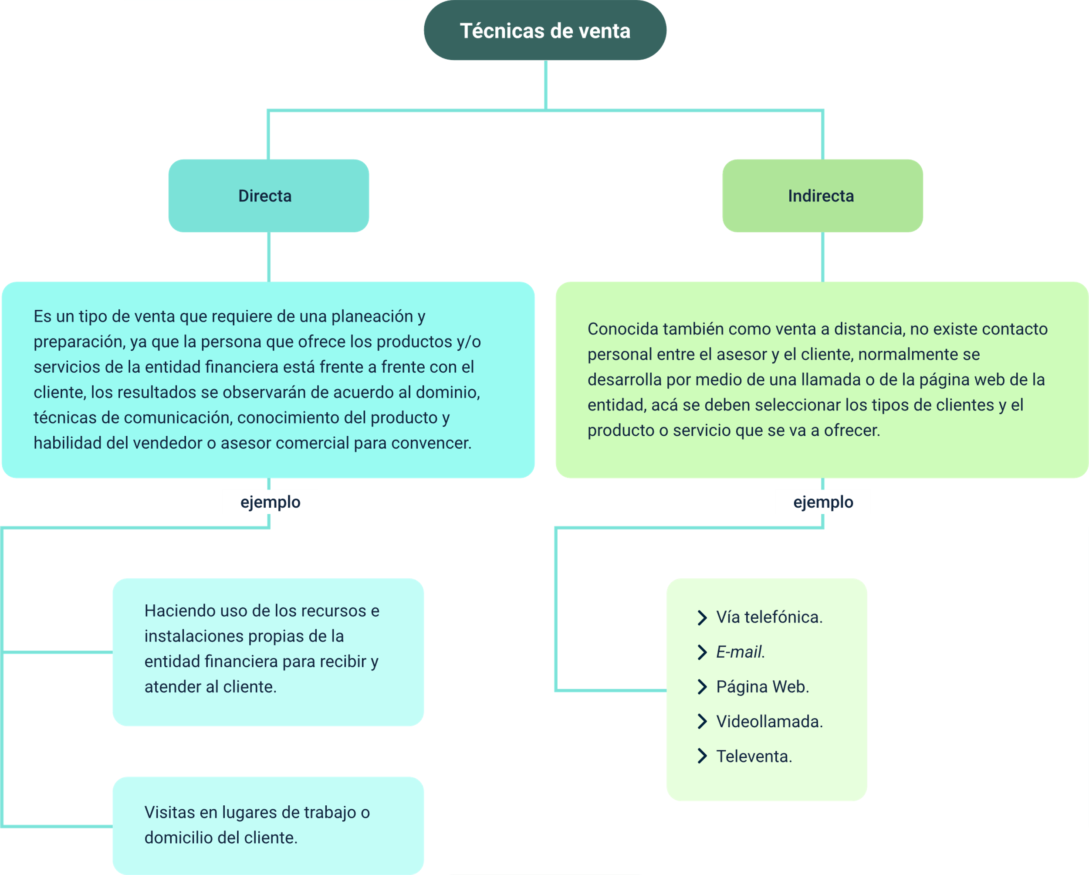

**Técnicas de venta**

1. **Directa**

Es un tipo de venta que requiere de una planeación y preparación, ya que la persona que ofrece los productos y/o servicios de la entidad financiera está frente a frente con el cliente, los resultados se observarán de acuerdo al dominio, técnicas de comunicación, conocimiento del producto y habilidad del vendedor o asesor comercial para convencer.

Ejemplo:

* Haciendo uso de los recursos e instalaciones propias de la entidad financiera para recibir y atender al cliente.
* Visitas en lugares de trabajo o domicilio del cliente.

1. **Indirecta**

Conocida también como venta a distancia, no existe contacto personal entre el asesor y el cliente, normalmente se desarrolla por medio de una llamada o de la página web de la entidad, acá se deben seleccionar los tipos de clientes y el producto o servicios que se va a ofrecer.

Ejemplo:

* Vía telefónica.
* E-mail.
* Página web.
* Videollamada.
* Televenta.

## 2.2 Técnicas de comunicación

La efectividad de las técnicas de venta mencionadas depende en gran medida de la calidad de la comunicación entre el asesor y el cliente. La comunicación no solo debe ser clara y precisa, sino también adaptada a las necesidades y expectativas del cliente. A continuación, se destacan algunas técnicas de comunicación esenciales para lograr una interacción exitosa:

* **Comunicación asertiva**

La comunicación asertiva es clave para transmitir la información de manera clara y directa, sin ser agresivo ni pasivo. Un asesor que practica la comunicación asertiva sabe cómo expresar sus ideas y recomendaciones de manera firme y respetuosa, asegurando que el cliente entienda el valor de la oferta sin sentirse presionado.

* **Escucha activa**

Escuchar activamente es más que oír lo que dice el cliente; implica comprender el mensaje completo, incluyendo sus emociones, preocupaciones y expectativas. La escucha activa permite al asesor captar información valiosa que puede utilizar para adaptar su propuesta de venta. Además, demuestra al cliente que sus necesidades son importantes y que se están tomando en cuenta en la recomendación.

* **Comunicación no verbal**

Los gestos, la postura, el contacto visual y la expresión facial juegan un papel crucial en la comunicación. Un asesor comercial debe ser consciente de su lenguaje corporal y asegurarse de que este refuerce su mensaje verbal. Por ejemplo, mantener el contacto visual y una postura abierta puede transmitir confianza y credibilidad, elementos esenciales en la venta de productos financieros.

* **Empatía**

La empatía en la comunicación implica ponerse en el lugar del cliente y entender sus sentimientos y perspectivas. Un asesor empático es capaz de conectar con el cliente a un nivel más profundo, lo que facilita el proceso de venta y fortalece la relación a largo plazo. La empatía también ayuda a manejar objeciones y resolver dudas de manera efectiva, ya que el cliente se siente comprendido y valorado.

* **Adaptabilidad**

La capacidad de adaptar el estilo de comunicación según el perfil del cliente es fundamental. Algunos clientes pueden preferir una comunicación más directa y técnica, mientras que otros pueden responder mejor a un enfoque más conversacional y emocional. Un buen asesor sabe identificar estas preferencias y ajustar su enfoque para maximizar el impacto de su mensaje.

La comunicación es una habilidad que deben desarrollar los asesores ya que juega un papel muy importante a la hora de ofrecer los productos y servicios de la entidad financiera. La comunicación se divide en dos partes, una que informa y la otra que escucha, expresa sus inquietudes y pide más información de ser necesario.

Las técnicas de comunicación a aplicar dependen del tipo de venta que se realice, en la venta directa es donde más influyen los resultados. Existen herramientas básicas para la comunicación que se aplican según el canal que se utilice y se clasifican de la siguiente manera:

* **Publicidad**

Es cualquier forma de comunicación pagada e impersonal, (se dirige de forma indiscriminada a todo el mercado) sobre una empresa, organización, producto, servicio o idea a través de medios de comunicación masivos (prensa, radio, televisión, etc.).

* **Promoción**

Conjunto de actividades que, mediante la utilización de incentivos materiales o económicos (premios, regalos, cupones, descuentos, mayor cantidad de producto, etc.) tratan de estimular de forma directa e inmediata la demanda a corto plazo de un producto o servicio.

* **Relaciones públicas**

Conjunto de programas genéricos y actividades que incluyen las relaciones con la prensa, el cuidado de la imagen y el patrocinio. Son llevadas a cabo por las empresas o instituciones para conseguir la difusión de información favorable a través de los medios de comunicación.

* **Fuerza de ventas**

Forma de comunicación verbal e interactiva, mediante la cual se transmite información de forma directa y personal a un cliente potencial específico y se recibe de forma simultánea e inmediata la respuesta del destinatario de la información.

Para lograr los resultados esperados es necesario combinar las fuerzas y debilidades de las herramientas de comunicación y de esta manera llegar a todos los clientes con un mensaje claro y preciso de los productos y servicios, para que sean percibidos e interpretados de la forma correcta.

A continuación, se enuncian aspectos que se deben tener en cuenta para que la comunicación comercial sea asertiva y efectiva, con el fin de convertir a los clientes potenciales en clientes reales de la entidad y que los actuales permanezcan en ella:

* **Mirada**

La forma en la cual se mira al receptor del mensaje demuestra el interés aumentando la cercanía y confianza.

* **Postura corporal**

La postura debe ser abierta, ya que la comunicación no verbal demuestra interés y sinceridad, el sentarse de la manera adecuada o el estar de pie demostrando seguridad es importante para que el cliente perciba el mensaje.

* **Gestos**

Los gestos adecuados ayudan a dar énfasis a los mensajes que se desea resaltar.

* **Voz**

Es importante tener en cuenta los niveles de voz, ya que modularla de una manera adecuada es más convincente.

* **Tiempo**

Es una medida de la receptividad e impacto del mensaje, el tiempo tiene que estar dividido convenientemente entre lo que se escucha y lo que se habla.

* **Espacio**

El lugar debe ser adecuado y contar con los recursos necesarios para que el cliente se sienta a gusto y pueda interpretar el mensaje correctamente.

De manera muy seguida se presentan errores en la forma de expresar un mensaje comercial, el cliente lo nota con facilidad y lo toma como criterio fundamental en sus decisiones, por lo tanto hay que recordar que:

Lo importante no es lo que dice el emisor, sino lo que entiende el receptor.

Tan importante como lo que se dice es cómo se dice.

Saber escuchar, para convencer e influir.

# Estrategias comerciales

Las estrategias comerciales son planes de acción diseñados para alcanzar objetivos específicos en la comercialización de productos y servicios. En el sector financiero, estas estrategias son cruciales para atraer nuevos clientes, fidelizar a los existentes y fortalecer la posición competitiva de la entidad en el mercado. Dado el entorno dinámico y altamente competitivo en el que operan las instituciones financieras, el diseño y la implementación de estrategias comerciales efectivas se convierten en una tarea esencial para asegurar el crecimiento sostenible y la rentabilidad. Algunos tipos de estrategias comerciales se denotan a continuación:

* **Segmentación de mercado y personalización de ofertas**

La segmentación de mercado es una estrategia que implica dividir el mercado en grupos de clientes con características, necesidades y comportamientos similares. Esta segmentación permite a las entidades financieras desarrollar ofertas personalizadas que se adapten a las necesidades específicas de cada segmento, lo que aumenta la probabilidad de éxito en la comercialización de productos y servicios.

**Ejemplo:** una entidad financiera puede segmentar a sus clientes en función de criterios como la edad, el nivel de ingresos, la ubicación geográfica y el comportamiento de consumo. A partir de esta segmentación, puede ofrecer productos personalizados, como tarjetas de crédito con beneficios específicos para jóvenes profesionales o planes de ahorro adaptados a personas cercanas a la jubilación.

* **Fidelización de cliente**

La fidelización de clientes es una estrategia enfocada en mantener y fortalecer la relación con los clientes actuales, incrementando su lealtad hacia la entidad financiera. Esto se logra ofreciendo un servicio de alta calidad, programas de recompensas, descuentos exclusivos, y productos adicionales que cubran de manera integral sus necesidades financieras.

**Ejemplo:** bancos y cooperativas de crédito a menudo implementan programas de fidelización que recompensan a los clientes por el uso frecuente de sus servicios, como puntos canjeables por premios o tasas de interés preferenciales en préstamos y cuentas de ahorro.

* **Cross-selling y upselling**

Estas son estrategias comerciales que buscan maximizar el valor del cliente existente al ofrecer productos o servicios adicionales (cross-selling) o versiones más avanzadas o costosas de un producto (upselling).

* **Cross-selling:** implica ofrecer productos complementarios a aquellos que el cliente ya ha adquirido o está considerando adquirir. Por ejemplo, si un cliente abre una cuenta de ahorro, el banco podría ofrecerle una tarjeta de crédito con beneficios asociados a esa cuenta.
* **Upselling:** consiste en persuadir al cliente para que adquiera una versión superior de un producto o servicio. Por ejemplo, un cliente que busca un préstamo personal podría ser convencido de optar por un préstamo con mayores beneficios, como un periodo de gracia más largo o una tasa de interés más baja.
* **Estrategias de retención y recuperación de clientes**

Retener a los clientes existentes es tan importante como atraer a nuevos. Las estrategias de retención buscan minimizar la tasa de abandono de clientes, mientras que las estrategias de recuperación se centran en reactivar clientes que han dejado de utilizar los servicios de la entidad.

**Ejemplo:** una entidad financiera podría ofrecer descuentos o incentivos especiales a clientes que han reducido su nivel de actividad o que han mostrado interés en transferir sus cuentas a otra institución. Adicionalmente, podrían implementar encuestas de satisfacción para identificar y abordar problemas antes de que el cliente decida abandonar la entidad.

* **Marketing digital y uso de tecnologías emergentes**

En la era digital, el marketing digital se ha convertido en una de las estrategias más poderosas para las entidades financieras. Esto incluye el uso de plataformas de redes sociales, marketing por correo electrónico, publicidad en línea y optimización de motores de búsqueda (SEO). Además, el uso de tecnologías emergentes, como la inteligencia artificial (IA) y el big data, permite a las entidades financieras personalizar aún más sus ofertas y mejorar la experiencia del cliente.

**Ejemplo:** un banco puede utilizar la IA para analizar patrones de comportamiento de sus clientes y, a partir de estos datos, enviar ofertas personalizadas de productos financieros a través de campañas de marketing digital. Además, el uso de chatbots impulsados por IA puede mejorar la atención al cliente, proporcionando respuestas rápidas y precisas a consultas comunes.

* **Desarrollo de nuevos productos y servicios**

La innovación en productos y servicios es una estrategia clave para mantenerse competitivo en el mercado. Esto puede implicar la creación de nuevos productos financieros, como nuevas modalidades de crédito, seguros adaptados a necesidades específicas, o servicios digitales que faciliten la gestión de las finanzas personales.

**Ejemplo:** un banco podría desarrollar una nueva aplicación móvil que ofrezca a los clientes una vista consolidada de todas sus cuentas y transacciones, facilitando la gestión de sus finanzas. Además, la introducción de productos como créditos verdes, destinados a financiar proyectos sostenibles, puede atraer a clientes interesados en la responsabilidad social y ambiental.

La implementación efectiva de estrategias comerciales requiere una planificación cuidadosa, recursos adecuados y la capacidad de adaptarse a cambios en el entorno del mercado. Las entidades financieras deben:

1. **Evaluar el entorno competitivo**

Entender quiénes son los competidores y cómo se están posicionando en el mercado.

1. **Definir objetivos claros**

Establecer metas específicas, medibles y alcanzables para cada estrategia comercial.

1. **Asignar recursos adecuadamente**

Asegurar que los recursos financieros, humanos y tecnológicos estén disponibles y alineados con los objetivos estratégicos.

1. **Monitorear y ajustar**

Evaluar continuamente el rendimiento de las estrategias implementadas y estar dispuesto a realizar ajustes según sea necesario.

Las instituciones del sector financiero permanentemente se dedican a establecer e implementar estrategias comerciales innovadoras, que les permitan la fidelización de los clientes actuales y la vinculación de nuevos clientes potenciales, perfeccionando su funcionamiento interno y así posicionándose dentro del sistema financiero colombiano al ofrecer las mejores oportunidades de desarrollo para sus clientes y en general a la población colombiana.

Estas estrategias se ven complementadas con un plan de incentivos tanto para los clientes como para los funcionarios, estrategias que sin lugar a dudas genera una actitud positiva y contribuye a su desarrollo, logrando los objetivos propuestos y cumpliendo con la política comercial.

Para la formulación de una estrategia de vinculación o de fidelización de un cliente es necesario indagar previamente sus expectativas y necesidades para así ofrecerle realmente los productos que le proporcionen un incremento en sus actividades comerciales. Una vez establecidas las expectativas y necesidades de los clientes, aplicando el conocimiento que se tiene del portafolio de productos y servicios, no se debe dudar en estructurar la oferta individual. Esta debe estar soportada por los elementos de oportunidad, confiabilidad y claridad, para que el cliente la acepte de forma inmediata. Una vez presentada la estrategia es importante realizarles un estricto seguimiento y control a todos y cada uno de los acuerdos celebrados entre las partes.

Los bancos obtienen dinero con base en el total de depósitos mantenidos y préstamos emitidos. Los consumidores tienen muchos bancos y cooperativas de crédito para elegir, todos compitiendo por su cuenta de cheques, de ahorros y de las necesidades de préstamo. En los mercados altamente competitivos, los bancos deben utilizar estrategias para adquirir y conservar los activos de los clientes nuevos y de los ya existentes.

Las estrategias comerciales que más se aplican en las entidades financieras son las siguientes:

* **Comunidad de mercadeo**

Los bancos varían en tamaño y capacidad. Se trata del número de sucursales con los que cuentan las entidades financieras en el país, adoptando estrategias de mercadeo locales según su ubicación y el mercado objetivo.

* **Cajeros referidos**

Los cajeros de banco interactúan con la mayoría de la clientela bancaria. Estos realizan las operaciones del día a día, tales como cambio de cheques, depósitos o transferencias de dinero. El éxito de los bancos es capacitar constantemente a los cajeros para buscar oportunidades de productos bancarios, de venta cruzada y remitir a los clientes a la persona adecuada. Los bancos recompensan los mejores cajeros inteligentes que se toman tiempo para referir o sugerir un nuevo producto o servicio.

* **Empaquetar producto**

Venta conjunta de productos, como por ejemplo, cuenta de cheques gratis para aquellos que abran una cuenta de ahorros. Debido a esto se ha convertido en una práctica común implementar soluciones de las estrategias de agrupaciones exitosas y creativas.

* **Servicios de primera**

Los servicios de primera están diseñados para atraer clientela de alto valor neto para el banco. Los clientes de alto patrimonio a menudo tienen necesidades diferentes, así como expectativas. Al ofrecer un conjunto selecto de banqueros privados para manejar personalmente todas las operaciones y revisiones de cuentas aumenta lo confianza de clientes.

* **Productos preaprobados**

Los consumidores son más propensos a decir que sí a algo cuando ya saben que son aprobados para ello. Las entidades estudian sus clientes y seleccionan a los identificados con tendencias positivas e historial de crédito, se les envía una "pre aprobación" en letras de tarjetas de crédito, líneas de crédito o préstamos hipotecarios.

# Calidad del servicio

Un servicio de calidad se define como aquel que no solo cumple con los requisitos del cliente, sino que también busca constantemente superar sus expectativas. En el sector financiero, ofrecer un servicio de calidad es fundamental para establecer relaciones de confianza y fidelidad con los clientes. Este enfoque no solo mejora la percepción de la entidad, sino que también es crucial para su sostenibilidad y éxito a largo plazo.

La frase "El cliente es primero" es comúnmente utilizada en muchas entidades financieras, reflejando un compromiso con la satisfacción del cliente. Este principio enfatiza la importancia de priorizar las necesidades y expectativas de los clientes en todas las operaciones y decisiones de la entidad. No se trata únicamente de ofrecer un producto o servicio, sino de proporcionar una experiencia integral que demuestre al cliente que su bienestar y satisfacción son la máxima prioridad.

El concepto de servicio de calidad al cliente puede entenderse como el conjunto de prestaciones que el cliente espera, además del producto o servicio básico. Es una filosofía que permea toda la organización, donde cada empleado, independientemente de su rol, debe actuar y sentir que su objetivo principal es crear clientes satisfechos y leales. Estos clientes, a su vez, son los que eventualmente atraerán a otros nuevos, contribuyendo al crecimiento y expansión de la entidad.

Una entidad financiera que ha implementado un sistema de gestión de calidad demuestra un enfoque proactivo hacia la identificación y satisfacción de los requisitos y necesidades de sus clientes. Este sistema permite a la entidad alinearse con estándares internacionales reconocidos, como la Norma ISO 9001, que establece un marco para la mejora continua y la eficiencia en la gestión de la calidad.

Los objetivos de la calidad en una entidad financiera están directamente alineados con la política de calidad del servicio, y estos objetivos son:

* **Aumentar la satisfacción de las necesidades y expectativas de los clientes**

La entidad se compromete a no solo cumplir con lo que los clientes esperan, sino a exceder esas expectativas, ofreciendo un valor agregado en cada interacción.

* **Proveer los espacios de atención necesarios que faciliten el acceso oportuno a la información y al ejercicio de los derechos ciudadanos**

Esto implica asegurar que todos los clientes tengan acceso a la información relevante y puedan ejercer sus derechos de manera eficiente y sin obstáculos.

* **Desarrollar un plan de capacitación efectivo**

La formación continua de los empleados es esencial para garantizar que estén equipados con las habilidades y conocimientos necesarios para ofrecer un servicio de calidad. Un plan de capacitación bien diseñado contribuye al desarrollo profesional de los empleados y, en consecuencia, a la satisfacción del cliente.

* **Evaluar el desempeño del funcionario en orden a fortalecer las competencias, contribuyendo al cumplimiento de los objetivos estratégicos**

La evaluación periódica del desempeño es clave para identificar áreas de mejora y asegurar que cada empleado esté contribuyendo de manera efectiva al logro de los objetivos estratégicos de la entidad.

* **Regular las condiciones laborales para el buen desempeño del funcionario**

Crear un entorno de trabajo que promueva el bienestar y la motivación de los empleados es fundamental para que estos puedan desempeñar sus funciones de manera eficiente y con un enfoque en la calidad del servicio.

* **Controlar los riesgos de los procesos del servicio, contribuyendo a fortalecer el sistema de control interno**

La gestión de riesgos es una parte integral del sistema de calidad, asegurando que los procesos sean robustos y que se minimicen las posibilidades de errores o fallos que puedan afectar la satisfacción del cliente.

* **Garantizar el compromiso con la mejora continua a través de procesos controlados**

La mejora continua es un principio central del sistema de gestión de calidad. Mediante la implementación de procesos controlados, la entidad se asegura de que siempre esté buscando maneras de optimizar y mejorar la calidad del servicio que ofrece

* **Adherir a las orientaciones y políticas de modernización del Estado compartiendo sus principios**

La alineación con las políticas de modernización del Estado garantiza que la entidad no solo cumpla con las normativas vigentes, sino que también esté a la vanguardia de las mejores prácticas en la gestión pública y privada.

* **Incorporar y mantener el sistema de gestión de calidad basado en el modelo ISO 9001**

La adopción del modelo ISO 9001 proporciona un marco estructurado para la gestión de la calidad, permitiendo a la entidad operar de manera eficiente y con un enfoque en la satisfacción del cliente.

* **Mantener una gestión eficiente y transparente en los procesos de adquisición realizados por el servicio**

La transparencia y la eficiencia en los procesos de adquisición son esenciales para asegurar que los recursos se utilicen de manera óptima y que todas las operaciones se realicen de manera justa y abierta.

## 4.1 Características de la calidad del servicio

Este aspecto merece una especial atención y requiere que sea tenido en cuenta en todas y cada una de las intervenciones que se tengan con un cliente, si se quiere tener éxito en la prestación del servicio al cliente es necesaria su aplicación. A continuación, se enuncian las principales características de la calidad del servicio:

* **Rapidez**

El cliente no debe esperar sin ser atendido y si no es posible atenderlo por estar con otro cliente u otra razón valedera, decírselo y hacerle saber que tenemos presente que nos está esperando. La indiferencia ante la presencia del cliente ha de ser el peor servicio y a lo sumo en tres minutos causa la irritabilidad del cliente o su retiro de la entidad.

* **Cortesía**

Es la reina del servicio. La ausencia de la cortesía anula el valor de cualquier otro servicio. Es ahí donde se debe poner en práctica todos los conocimientos de relaciones humanas que se tengan y sacar a brillar la sinceridad y empatía.

* **Confiabilidad**

Debe ser el sello de honestidad en el trato comercial. Es la seguridad que los demás depositan para no ser defraudados.

* **Amistad**

Es más que un servicio al cliente, es algo que debe trascender al negocio, que debe mantenerse aún fuera del ámbito comercial.

* **Ser comprendido**

Significa ponerse en la situación de la otra persona y tratar de sentir y pensar lo que ella siente y piensa. Significa la capacidad de poder ver las cosas desde el punto de vista de la otra persona y no solo del nuestro, ponerse en los zapatos del cliente.

* **Ser escuchado**

Es también una parte del servicio que se le brinda al cliente. Escuchar con atención a las personas cuando hablan, no solo es muestra de respeto, sino que es muestra del interés en ellos. Escuchar lo que nos dicen sus ojos, sus ademanes, su tono de voz o sus movimientos.

## 4.2 Satisfacción del cliente

La satisfacción del cliente es un objetivo primordial para cualquier entidad financiera, ya que es un indicador clave de su éxito y sostenibilidad a largo plazo. Lograr una satisfacción completa del cliente requiere un enfoque estratégico que va más allá de la simple entrega de productos o servicios. Es necesario considerar varios aspectos fundamentales que influyen en la percepción del cliente sobre la calidad del servicio recibido.

Para asegurar que un cliente alcance una satisfacción plena con respecto al servicio prestado, se deben tener en cuenta los siguientes aspectos:

* **Detectar las demandas de servicio de los clientes vinculados y potenciales**

La primera tarea es comprender las necesidades y expectativas tanto de los clientes actuales como de los potenciales. Esto implica un análisis continuo de sus preferencias, comportamientos y feedback. Solo al entender profundamente lo que valoran los clientes se puede ajustar el servicio para cumplir y, si es posible, superar sus expectativas.

* **El factor determinante es el servicio**

En un entorno donde la mayoría de las entidades financieras ofrecen productos similares, el servicio se convierte en el principal diferenciador. Los clientes valoran la experiencia que reciben tanto como el producto en sí. Un servicio que es rápido, eficiente, y personalizado puede ser la razón por la cual un cliente elige y permanece con una entidad financiera.

* **La calidad del producto no es considerada como un factor de peso**

Aunque la calidad del producto es importante, en muchos casos, se asume que todos los competidores ofrecen productos de calidad similar. Por lo tanto, la calidad del producto no es el principal factor diferenciador. De manera similar, el precio tampoco suele ser un factor decisivo, ya que la competencia puede igualar o incluso mejorar las ofertas de precios.

* **El valor del servicio como factor de competencia**

Cada vendedor y asesor debe comprender que el servicio es un poderoso elemento de competencia. Al enfocarse en ofrecer un servicio excepcional, no solo se satisfacen las demandas actuales de los clientes, sino que se fomenta la lealtad y se incrementa la base de clientes a través de recomendaciones y repeticiones de negocios.

* **El cliente opta por mejor servicio al igual que por precio y producto**

Cuando se enfrentan a opciones similares en términos de precio y producto, los clientes tienden a optar por la entidad que ofrece un mejor servicio. Un buen servicio puede compensar otros factores, y a menudo es lo que lleva a los clientes a elegir una opción sobre otra.

* **El servicio marca la diferencia**

Dado que el precio y el producto son elementos fácilmente imitables por la competencia, es el servicio el que realmente puede marcar la diferencia. Un servicio de calidad crea una ventaja competitiva difícil de replicar, ya que depende de la cultura organizacional, la capacitación del personal y el enfoque estratégico de la entidad.

* **No prestar un buen servicio es trabajar para la competencia**

Finalmente, es crucial entender que un mal servicio no solo afecta la reputación de la entidad, sino que también beneficia directamente a la competencia. Los clientes insatisfechos no solo se van, sino que pueden compartir sus malas experiencias con otros, lo que amplifica el impacto negativo. Por lo tanto, cada interacción con el cliente debe ser vista como una oportunidad para consolidar la relación y diferenciarse de la competencia.

# La asesoría comercial en el contexto de la política y normatividad

La asesoría comercial en una entidad financiera es una función crítica que va más allá de la simple interacción con el cliente. El éxito de esta función no depende únicamente de las cualidades personales del asesor, como la empatía, la comunicación efectiva y la capacidad de persuasión. Aunque estas habilidades son fundamentales, el verdadero valor de la asesoría comercial radica en la capacidad del asesor para integrar y aplicar de manera efectiva el conocimiento sobre la política comercial de la entidad y la normatividad legal vigente.

**Cumplimiento de la política comercial**

La política comercial de una entidad financiera establece las directrices y estrategias que deben seguirse para la comercialización de productos y servicios. Esta política no solo orienta las acciones comerciales, sino que también asegura que las operaciones de la entidad estén alineadas con sus objetivos estratégicos y con el marco regulatorio aplicable. Los asesores comerciales deben estar plenamente familiarizados con estas políticas para poder ofrecer productos y servicios que no solo satisfagan las necesidades de los clientes, sino que también sean coherentes con los lineamientos establecidos por la entidad. Un asesor bien informado sobre la política comercial puede adaptar su enfoque de ventas para cumplir con las expectativas de los clientes, mientras contribuye a los objetivos de la entidad, como el crecimiento de la cartera de clientes, la fidelización y la mitigación de riesgos.

**Cumplimiento de la normatividad legal vigente**

La normatividad legal en el sector financiero es compleja y en constante evolución. Incluye regulaciones nacionales e internacionales que rigen aspectos como la protección al consumidor, la transparencia en las transacciones, la prevención del lavado de dinero, y el cumplimiento tributario, entre otros. Un asesor comercial debe estar actualizado y comprender en profundidad estas normativas para asegurar que las operaciones realizadas no solo sean efectivas desde el punto de vista comercial, sino también legales y éticas. Esto no solo protege a la entidad de posibles sanciones, sino que también refuerza la confianza del cliente en la entidad. Cuando un asesor demuestra un sólido conocimiento de la normativa, puede guiar al cliente con seguridad y precisión, asegurando que cada transacción cumpla con las leyes aplicables y con las políticas internas de la entidad.

**Enriquecimiento continuo del asesor**

Además de cumplir con la política comercial y la normatividad legal, es fundamental que el asesor comercial busque un enriquecimiento continuo de su conocimiento y habilidades. Esto implica estar al tanto de las últimas tendencias en el mercado financiero, así como de las actualizaciones en las políticas y normativas que puedan afectar su trabajo. La formación continua y el desarrollo profesional son esenciales para que el asesor no solo se mantenga competente, sino que también pueda ofrecer un valor agregado a sus clientes. Un asesor bien informado y capacitado puede anticipar cambios en el entorno regulatorio y comercial, y ajustar su enfoque en consecuencia, lo que le permite proporcionar un servicio más completo y eficaz.

**Impacto en la satisfacción del cliente y el cumplimiento normativo**

Cuando un asesor comercial combina sus cualidades personales con un profundo conocimiento de la política comercial y la normatividad vigente, el impacto en la satisfacción del cliente es significativo. El cliente no solo recibe un servicio que está alineado con sus expectativas y necesidades, sino que también puede estar seguro de que todas las transacciones y recomendaciones cumplen con las regulaciones aplicables. Esto refuerza la confianza del cliente en la entidad financiera y contribuye a una relación a largo plazo basada en la transparencia, la legalidad y la satisfacción mutua.

## 5.1 El asesor comercial, ideal de una entidad financiera

El asesor comercial de una entidad financiera es una persona experimentada de la empresa, que resolverá todas las dudas y estará siempre a disposición del cliente. Las entidades financieras buscan unas cualidades específicas en los funcionarios para lograr excelentes resultados, ellos deben reunir los siguientes aspectos: formación, actitudes, funciones, conocimientos de la institución y normas de protocolo.

* **Características del puesto de trabajo**

Debido a los constantes y acelerados cambios que se vienen presentando en el sistema financiero colombiano, el punto de venta de productos y servicios ha adquirido una gran importancia, por lo que los funcionarios encargados de esta labor, tienen que tener una serie de características especiales aplicadas al desarrollo de sus funciones, para lograr los objetivos propuestos por la institución y de cada sucursal u oficina.

Con fundamento en estos cambios presentados en la formulación y venta de los productos y servicios financieros, a continuación, encontrará la descripción de las características del puesto de trabajo:

1. Características del puesto de trabajo

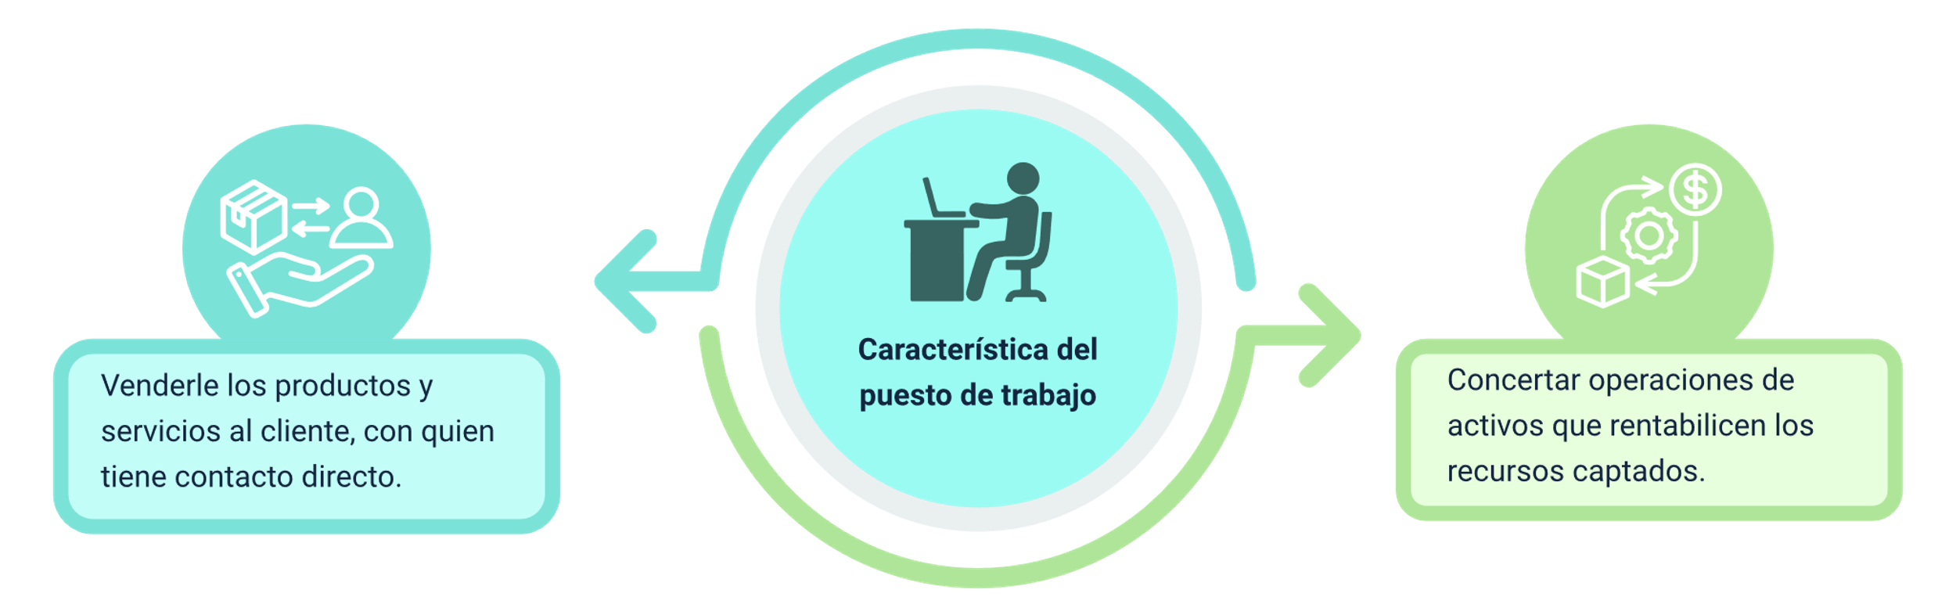

**Características del puesto de trabajo**

Concertar operaciones de activos que rentabilicen los recursos captados.

Venderle los productos y servicios al cliente, con quien tiene contacto directo.

Debido a que en la mayoría de los casos el asesor va a captar directamente fondos de los clientes, no puede utilizar sistemas de persuasión demasiado agresivos por la carga emocional que el dinero causa en las personas. Debe emplear técnicas de ventas a baja presión, dar tiempo a su interlocutor para pensar, debe transmitir una impresión de seriedad y honestidad para ganarse la confianza del cliente; de esta manera es necesario conocer algunas de las tareas que desarrolla el asesor.

1. Tareas del asesor comercial

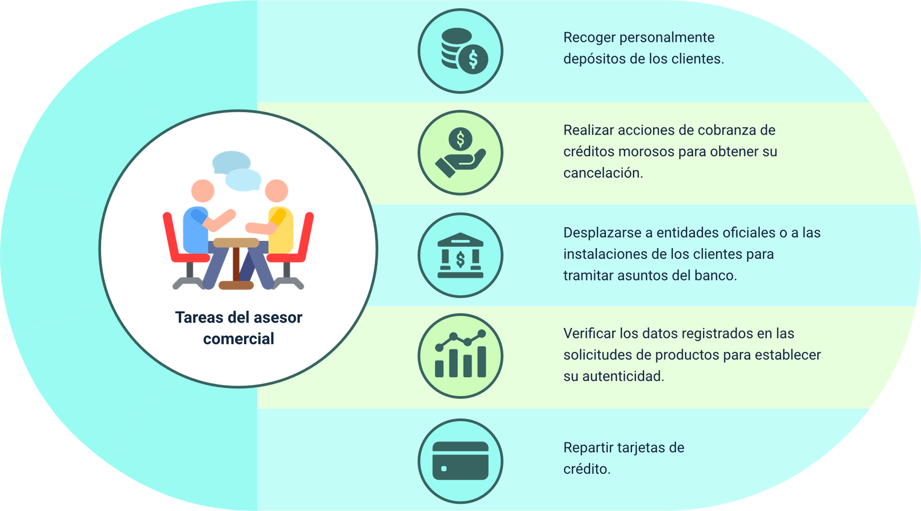

**Tareas del asesor comercial**

* Recoger personalmente depósitos de los clientes.
* Realizar acciones de cobranza de créditos morosos para obtener su cancelación.
* Desplazarse a entidades oficiales o a las instalaciones de los clientes para tramitar asuntos del banco.
* Verificar los datos registrados en las solicitudes de productos para establecer su autenticidad.
* Repartir tarjetas de crédito.

Algunas de las tareas realizadas por el asesor comercial, como la gestión de tiempo y comodidad a la hora de pagar sus productos, marcan la diferencia en las entidades y se ven reflejadas en la decisión del cliente, ya que son el valor agregado que el usuario percibe.

Las personas encargadas de dar asesoría pueden ocupar cargos bastante diversos dentro de la organización o las entidades financieras y desarrollar otras funciones además de las aquí consideradas. En cualquier caso, un asesor comercial desarrolla una serie de funciones que se describen a continuación:

1. Funciones del asesor comercial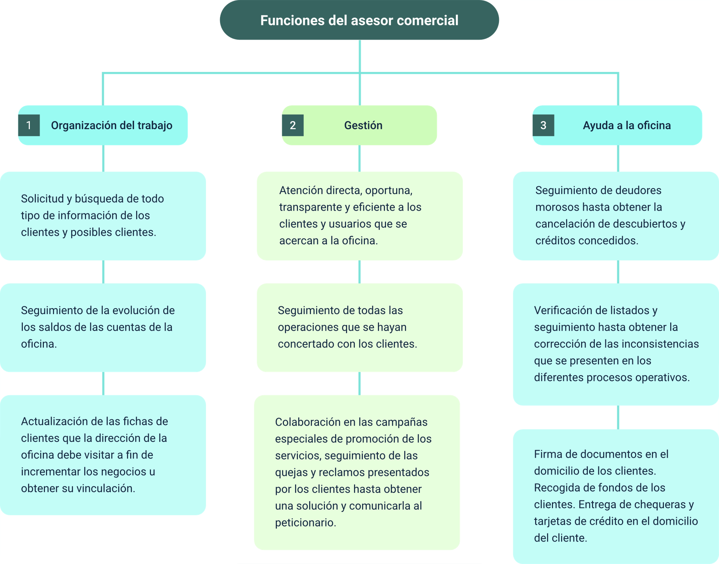

**Funciones del asesor comercial**

1. **Organización del trabajo**

* Solicitud y búsqueda de todo tipo de información de los clientes y posibles clientes.
* Seguimiento de la evolución de los saldos de las cuentas de la oficina.
* Actualización de las fichas de clientes que la dirección de la oficina debe visitar a fin de incrementar los negocios u obtener vinculación.

1. **Gestión**

* Atención directa, oportuna, transparente y eficiente a los clientes y usuarios que se acercan a la oficina.
* Seguimiento de todas las operaciones que se hayan concertado con los clientes.
* Colaboración en las campañas especiales de promoción de los servicios, seguimiento de las quejas y reclamos presentados por los clientes hasta obtener una solución y comunicarla al peticionario.

1. **Ayuda a la oficina**

* Seguimiento de deudores morosos hasta obtener la cancelación de descubiertos y créditos concedidos.
* Verificación de listados y seguimiento hasta obtener la corrección de las inconsistencias que se presenten en los diferentes procesos operativos.
* Firma de documentos en el domicilio de los clientes.
* Recogida de fondo de los clientes.
* Entrega de chequeras y tarjetas de crédito en el domicilio del cliente.

Para ejercer la función de asesor comercial no es necesario disfrutar de ninguna cualidad especial. No obstante, para llegar a tener éxito en el desempeño, hay que poseer ciertas características personales, así como un conjunto de actitudes profesionales, sin las cuales todo esfuerzo de venta y atención al cliente estará condenado a la mediocridad. Las cualidades del asesor deben ser:

1. Cualidades del asesor comercial

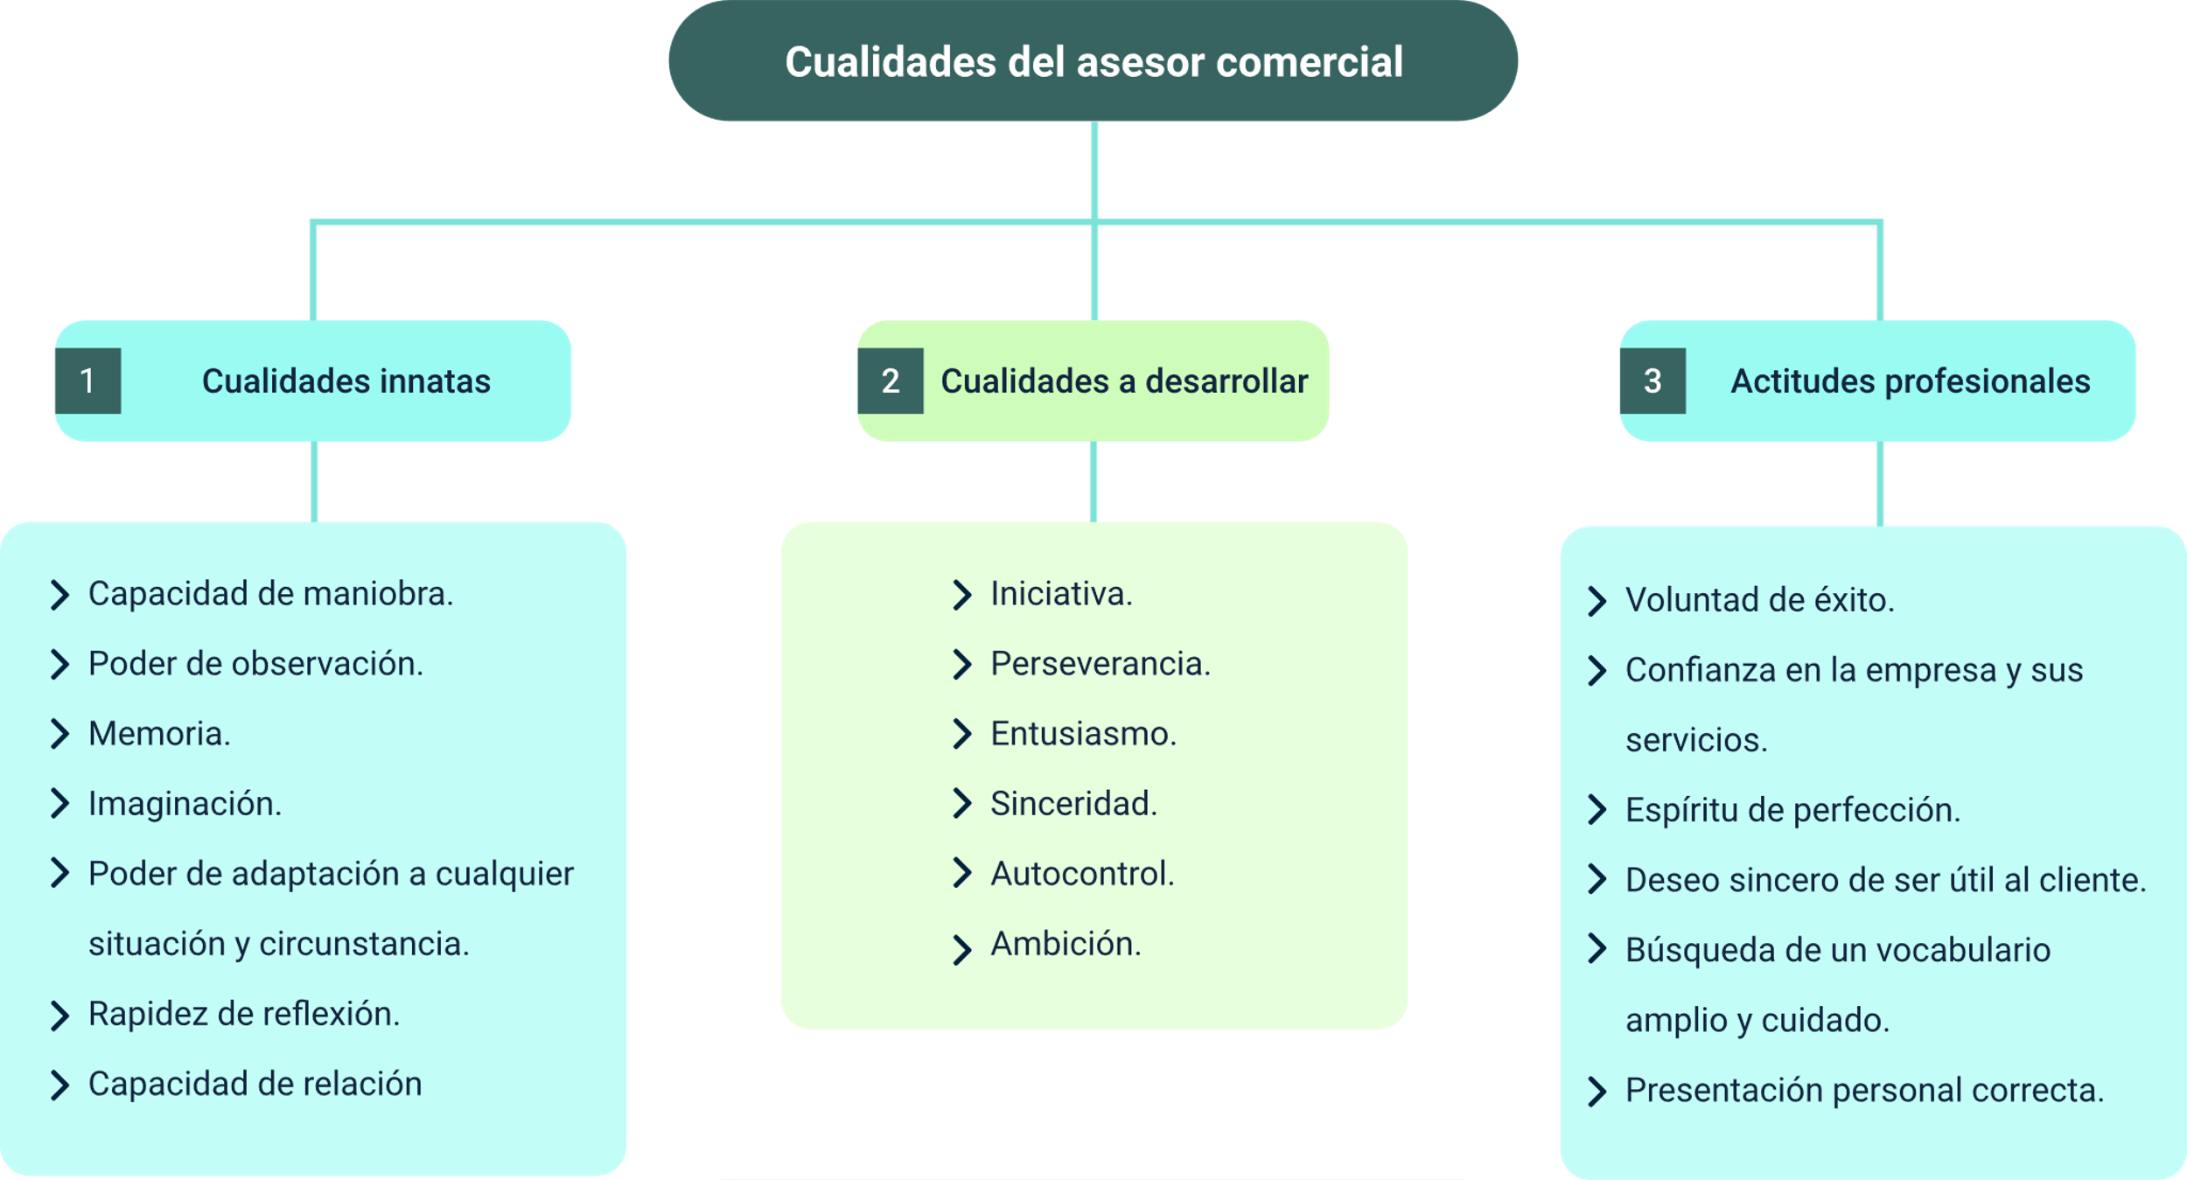

**Cualidades del asesor comercial**

1. **Cualidades innatas**

Capacidad de maniobra.

Poder de observación.

Memoria.

Imaginación.

Poder de adaptación a cualquier situación o circunstancia.

Rapidez de reflexión.

Capacidad de relación.

1. **Cualidades a desarrollar**

Iniciativa.

Perseverancia.

Entusiasmo.

Sinceridad.

Autocontrol.

Ambición.

1. **Actitudes profesionales**

Voluntad de éxito.

Confianza en la empresa y sus servicios.

Espíritu de perfección.

Deseo sincero de ser útil al cliente.

Búsqueda de un vocabulario amplio y cuidado.

Presentación personal correcta.

● **Conocimientos y formación que requiere un asesor comercial**

Un asesor comercial para desempeñarse con éxito necesita recibir unos conocimientos específicos y una formación profesional que le permitan desenvolverse sin problemas en las diversas situaciones que se le pueden plantear.

1. Conocimientos y formación del asesor comercial

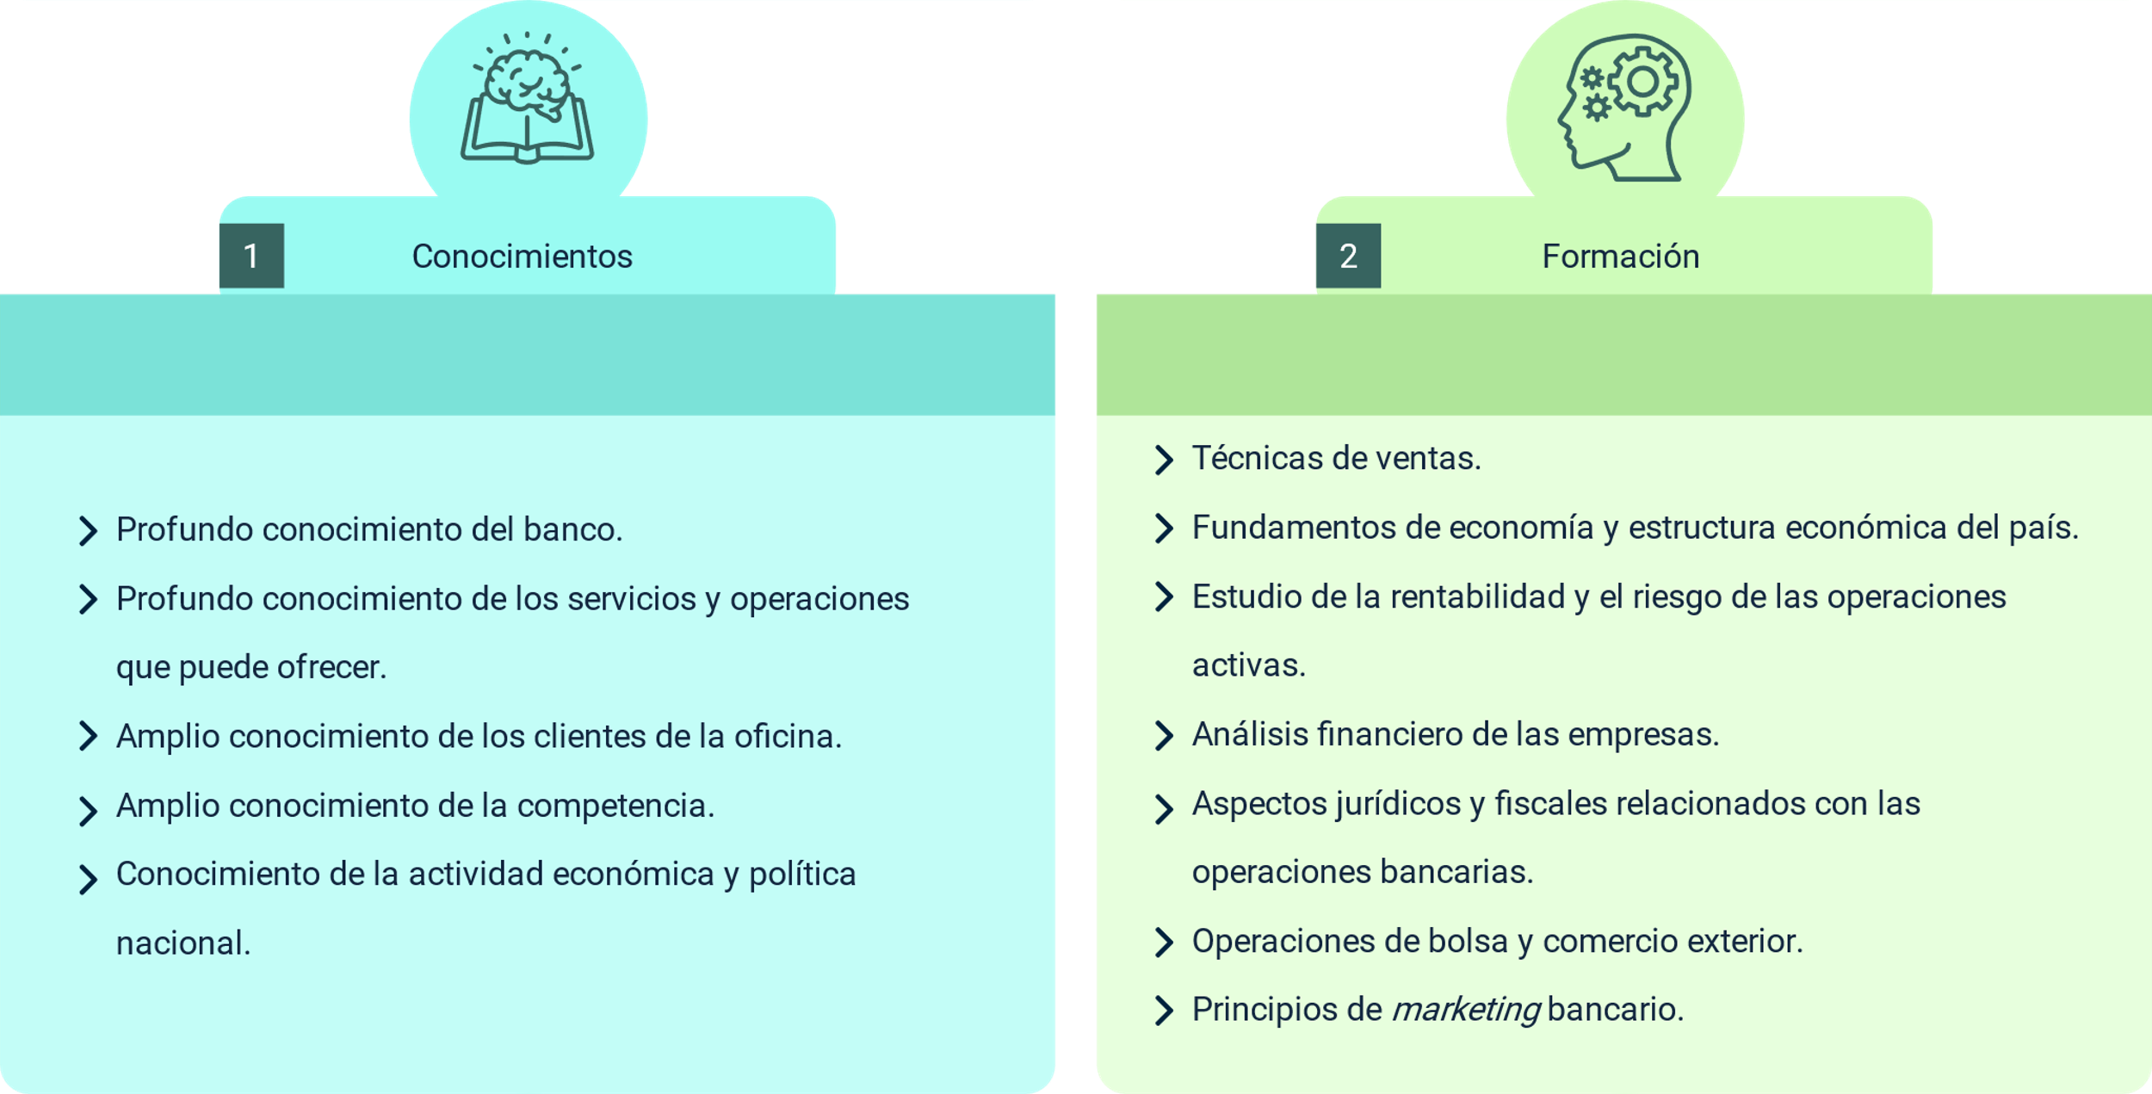

**Conocimientos y formación del asesor comercial**

1. **Conocimientos**

Profundo conocimiento del banco.

Profundo conocimiento de los servicios y operaciones que puede ofrecer.

Amplio conocimiento de los clientes de la oficina.

Amplio conocimiento de la competencia.

Conocimiento de la actividad económica y política nacional.

1. **Formación**

Técnicas de ventas.

Fundamento de economía y estructura económica del país.

Estudio de la rentabilidad y el riesgo de las operaciones activas.

Análisis financiero de las empresas.

Aspectos jurídicos y fiscales relacionados con las operaciones bancarias.

Operaciones de bolsa y comercio exterior.

Principios de marketing bancario.

## 5.2 Tips para una asesoría comercial exitosa

La asesoría comercial es un arte que combina habilidades técnicas, conocimiento del producto, y una profunda comprensión de las necesidades del cliente. Para un asesor comercial, el éxito no se mide solo por la cantidad de productos vendidos, sino también por la calidad de las relaciones establecidas con los clientes y la satisfacción que estos experimentan al recibir un servicio personalizado y efectivo. A continuación, se presentan algunos tips esenciales para llevar a cabo una asesoría comercial exitosa en el contexto financiero (Gadea, 2018).

**Conoce a tu cliente**

El primer paso para una asesoría comercial exitosa es conocer bien al cliente. Esto implica realizar una investigación previa y recopilar toda la información posible sobre el historial financiero, las necesidades, y las expectativas del cliente. Utiliza herramientas como el CRM (Customer Relationship Management) para tener un perfil detallado del cliente antes de la reunión. Conocer a tu cliente te permitirá ofrecerle soluciones más personalizadas y relevantes, aumentando la probabilidad de éxito en la venta.

**Escucha activamente**

La escucha activa es una habilidad fundamental en la asesoría comercial. Asegúrate de que el cliente sienta que sus necesidades y preocupaciones son escuchadas y comprendidas. Evita interrumpir, mantén el contacto visual, y haz preguntas pertinentes para demostrar tu interés genuino en lo que el cliente tiene que decir. La escucha activa no solo construye confianza, sino que también te proporciona información valiosa para ajustar tu enfoque y ofrecer la mejor solución posible.

**Sé claro y transparente**

La claridad y la transparencia son esenciales para construir relaciones de confianza con los clientes. Explica los productos y servicios de manera sencilla y directa, sin utilizar jerga técnica que pueda confundir al cliente. Asegúrate de que el cliente comprenda todos los aspectos de la oferta, incluidos los costos, beneficios, riesgos, y condiciones. La transparencia en la asesoría comercial no solo ayuda a evitar malentendidos, sino que también fortalece la relación a largo plazo.

**Adapta tu comunicación al perfil del cliente**

No todos los clientes son iguales, y tu estilo de comunicación debe adaptarse a las preferencias y personalidad del cliente. Algunos clientes pueden preferir un enfoque más técnico y detallado, mientras que otros valoran una conversación más informal y orientada a las emociones. Identifica rápidamente el estilo de comunicación que mejor se ajusta a cada cliente y adapta tu enfoque en consecuencia. La flexibilidad en la comunicación es clave para conectar eficazmente con el cliente.

**Ofrece soluciones personalizadas**

Una de las claves para una asesoría comercial exitosa es ofrecer soluciones que estén específicamente diseñadas para satisfacer las necesidades del cliente. Evita las ofertas genéricas y, en su lugar, presenta productos y servicios que realmente aporten valor al cliente. Esto no solo demuestra tu conocimiento y comprensión de las circunstancias del cliente, sino que también incrementa la posibilidad de cerrar la venta y fortalecer la lealtad del cliente hacia la entidad.

**Maneja objeciones con confianza**

Es natural que los clientes expresen dudas o preocupaciones durante el proceso de asesoría. Manejar estas objeciones de manera efectiva es crucial para mantener la confianza del cliente y avanzar en la conversación. En lugar de ver las objeciones como un obstáculo, considéralas como una oportunidad para aclarar malentendidos, reforzar los beneficios del producto y demostrar tu conocimiento y profesionalismo. Responde a las objeciones con hechos, ejemplos, y una actitud positiva.

**Enfócate en construir relaciones a largo plazo**

La asesoría comercial exitosa no se trata solo de cerrar una venta, sino de construir una relación duradera con el cliente. Muestra un interés genuino en el bienestar financiero del cliente y ofrécele asesoría continua incluso después de la venta. Mantén un contacto regular para informarle sobre nuevas oportunidades y asegúrate de estar disponible para responder a cualquier pregunta o inquietud que pueda surgir. Las relaciones a largo plazo no solo aumentan la satisfacción del cliente, sino que también generan más oportunidades de negocio a través de referencias y ventas adicionales.

**Mantente actualizado y capacitado**

El mercado financiero es dinámico y está en constante evolución. Para ser un asesor comercial exitoso, es esencial mantenerse actualizado sobre las últimas tendencias, productos, y regulaciones. Participa en programas de capacitación continua y aprovecha las oportunidades de aprendizaje para mejorar tus habilidades y conocimientos. Un asesor bien informado es un recurso invaluable para los clientes y tiene más probabilidades de ofrecer soluciones efectivas y pertinentes.

**Cumple tus promesas**

Nada daña más la confianza del cliente que un asesor que no cumple con sus promesas. Asegúrate de que todas las promesas que haces durante la asesoría sean realistas y alcanzables. Si prometes un seguimiento, una llamada o la entrega de información adicional, asegúrate de cumplirlo puntualmente. La fiabilidad y la consistencia son fundamentales para construir y mantener la confianza del cliente.

**Evalúa y mejora continuamente**

Finalmente, una asesoría comercial exitosa requiere de una evaluación continua. Después de cada interacción con un cliente, reflexiona sobre lo que funcionó bien y lo que podría mejorarse. Solicita feedback a los clientes cuando sea posible, y utiliza esta información para ajustar tu enfoque y mejorar tu desempeño en futuras asesorías. La mejora continua es clave para mantener la relevancia y la eficacia en un entorno competitivo.

# Política comercial y de crédito

La política comercial y de crédito en una entidad financiera es un conjunto de directrices y principios que regulan cómo la organización ofrece sus productos y servicios al mercado, y cómo gestiona el riesgo asociado con la concesión de créditos. Estas políticas son fundamentales para asegurar la sostenibilidad financiera de la entidad, optimizar su rentabilidad y garantizar que las operaciones se realicen de manera ética y conforme a la normatividad vigente (Negrin, 2019).

## 6.1 Política comercial

La política comercial se define como el instrumento que cumple con las características que se relacionan con las medidas e instrumentos que tienen efectos en las exportaciones y las importaciones.

* La política comercial, hace parte de la política económica que regula los pagos internacionales y el intercambio entre países.
* Está estrechamente ligada a la política cambiaria por la importancia del tipo de cambio en el flujo internacional de capitales y de bienes y servicios.
* Comprende también la política arancelaria, la cual actúa como mecanismo protector y de captación de recursos bajo la forma de impuesto indirecto que gravan las operaciones del comercio exterior.
* Expresa de manera sistemática la manera en cómo a nivel nacional se deben mantener las relaciones financieras y monetarias, base fundamental para el funcionamiento de las entidades.

## 6.2 Política de crédito

La definición de una política de créditos permitirá a una institución financiera el diseño de su política crediticia, que le proporcionará los elementos a fijar en una estrategia conservadora pero fuerte, para su crecimiento constante.

Algunos de los puntos a tener en cuenta para fijar la política de crédito son los siguientes:

1. Aspectos de la política de crédito

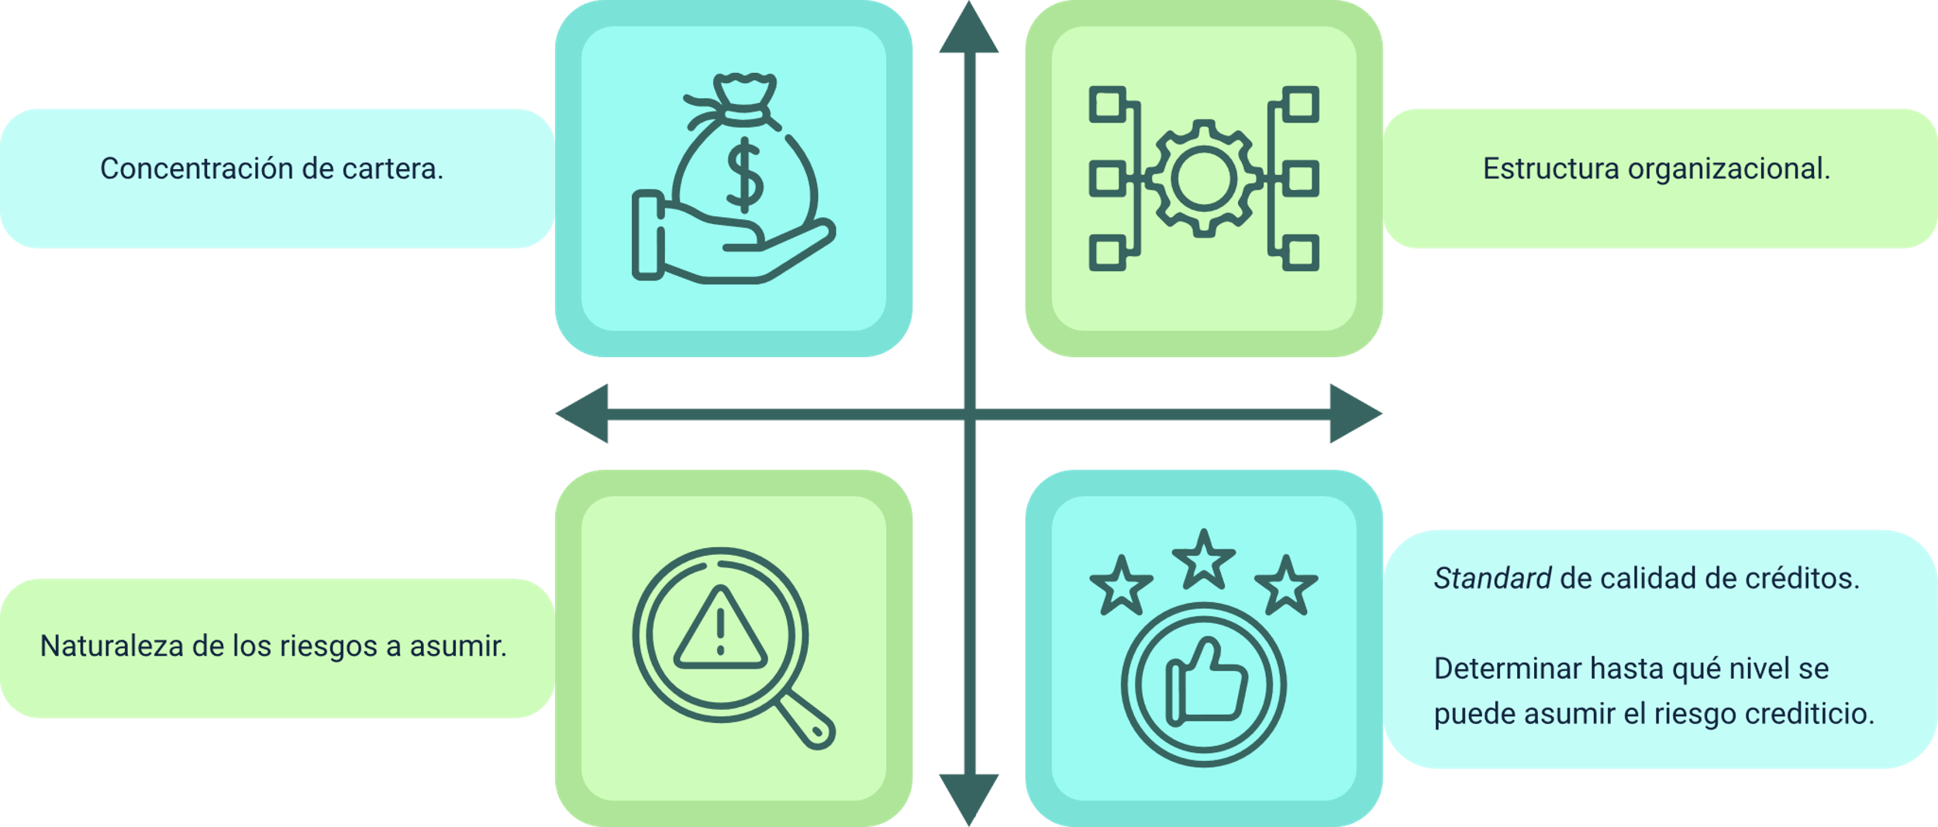

**Aspectos de la política de crédito**

Concentración de cartera.

Estructura organizacional.

Standard de calidad de créditos.

Determinar hasta qué nivel se puede asumir el riesgo crediticio.

Naturaleza de los riesgos a asumir.

Independientemente de la política crediticia de la entidad financiera, se debe trabajar respetando en su totalidad lo expuesto por la Superintendencia Bancaria, pues permitirá tener un portafolio con riesgos no superior al normal, evitando en lo posible clasificaciones adversas de deudas, dada su implicación negativa tanto para la entidad crediticia como para el cliente.

El portafolio de créditos debe tener los riesgos controlados. Para trazar una hoja de ruta crediticia razonable es importante poder contar con asesores comerciales idóneos, con experiencia, que conozcan el mercado y el comportamiento de los diversos segmentos económicos.

Las instituciones no deben escatimar recursos en capacitación permanentemente; esto no es un gasto, sino una inversión necesaria, dado que el recurso más importante de la entidad, es el recurso humano.

# Normatividad

La normatividad que aplica a las entidades financieras es la misma que regula la venta de productos y servicios a nivel nacional. Estas normas están diseñadas para garantizar que las operaciones de las entidades financieras se realicen de manera legal, ética y conforme a los más altos estándares de calidad, protegiendo tanto a la institución como a los clientes que utilizan sus servicios.

Tanto las normas internas como las leyes nacionales forman la base sobre la cual se presta el servicio financiero. Cumplir con estas normativas no solo es esencial para evitar sanciones, incluyendo el posible cierre de la institución, sino que también es crucial para cumplir con las expectativas del cliente, asegurando que reciban un servicio de calidad que se ajuste a sus necesidades y que respete sus derechos.

Las normas institucionales, que suelen estar alineadas con la legislación nacional, abordan una serie de aspectos clave que son fundamentales para la operación efectiva y responsable de la entidad financiera. Entre estos aspectos se incluyen:

* **Atención al cliente**

Establece los procedimientos y estándares que deben seguirse para garantizar que los clientes reciban un servicio adecuado, respetuoso y eficiente en todo momento.

* **Manejo de tiempos**

Regula los tiempos de respuesta y procesamiento de solicitudes, transacciones y consultas, asegurando que los clientes no experimenten demoras innecesarias en la atención de sus necesidades.

* **Imagen corporativa**

Define cómo debe presentarse la entidad ante el público, incluyendo el uso adecuado de la marca, los logotipos, y otros elementos visuales que representan la identidad de la organización.

* **Imagen personal**

Incluye directrices sobre la apariencia y el comportamiento de los empleados, que deben reflejar profesionalismo y alinearse con los valores y estándares de la entidad.

* **Distribución de espacios**

Regula cómo deben organizarse y utilizarse los espacios físicos de la entidad para asegurar un ambiente de trabajo y atención al cliente seguro, accesible y eficiente.

* **Publicidad**

Establece las normas sobre cómo deben realizarse las campañas publicitarias, garantizando que sean veraces, transparentes, y que cumplan con todas las leyes de protección al consumidor y normas de publicidad.

A continuación, se presenta un compilado de los requisitos legales de obligatorio cumplimiento para las entidades financieras:

1. Normatividad bancaria

| Norma | Descripción |
| --- | --- |
| Constitución política colombiana | La Constitución nacional consagra, en su artículo 335, que la actividad financiera, bursátil y aseguradora, en la medida en que implica el manejo, aprovechamiento e inversión de recursos de captación, es una actividad de interés público; por ello, se señala que esta actividad solamente puede ser ejercida con previa autorización del Estado, según lo establezca la ley. Asimismo, establece que el Gobierno nacional, al intervenir en esta actividad, debe promover la democratización del crédito. |
| Ley 45 de 1990 | Por la cual se expiden normas en materia de intermediación financiera, se regula la actividad aseguradora, se conceden unas facultades y se dictan otras disposiciones. |
| Ley 35 de 1993 | Por la cual se dictan normas generales y se señalan en ellas los objetivos y criterios a los cuales debe sujetarse el Gobierno nacional para regular las actividades financiera, bursátil y aseguradora y cualquier otra relacionada con el manejo, aprovechamiento e inversión de recursos captados del público y se dictan otras disposiciones en materia financiera y aseguradora. |
| Ley 489 de 1998 | Por la cual se dictan normas sobre la organización y funcionamiento de las entidades de orden nacional, se expiden las disposiciones, principios y reglas generales para el ejercicio de las atribuciones previstas en los numerales 15 y 16 del artículo 189 de la Constitución Política y se dictan otras disposiciones. |
| Ley 510 de 1999 | Por la cual se dictan disposiciones en relación con el sistema financiero y asegurador, el mercado público de valores, la Superintendencia bancaria y de valores y se conceden unas facultades. |
| Ley 546 de 1999 | Por la cual se dictan normas en materia de vivienda, se señalan los objetivos y criterios generales a los cuales debe sujetarse el Gobierno nacional para regular un sistema especializado para su financiación, se crean instrumentos de ahorro destinado a dicha financiación, se dictan medidas relacionadas con los impuestos y otros costos vinculados a la construcción y negociación de vivienda y se expiden otras disposiciones. |
| Ley 795 de 2003 | Por la cual se ajustan algunas normas del Estatuto Orgánico del sistema financiero y se dictan otras disposiciones. |
| Ley 964 de 2005 | Por la cual se dictan normas generales y se señalan en ellas los objetivos y criterios a los cuales debe sujetarse el Gobierno nacional para regular las actividades de manejo, aprovechamiento e inversión de recursos captados del público que se efectúen mediante valores, y se dictan otras disposiciones. |
| Ley 1328 de 2009 | Por la cual se dictan normas en materia financiera, de seguros, del mercado de valores y otras disposiciones. |
| Ley estatutaria 1581 de 2012 | Por la cual se dictan disposiciones generales para la protección de datos personales. |
| Ley 1676 de 2013 | Por la cual se promueve el acceso al crédito y se dictan normas sobre garantías mobiliarias. |
| Ley 1748 de 2014 | Por medio de la cual se establece la obligación de brindar información transparente a los consumidores de los servicios financieros y se dictan otras disposiciones. |
| Decreto 2555 de 2010 | Por el cual se recogen y reexpiden las normas en materia del sector financiero, asegurador y del mercado de valores y se dictan otras disposiciones. |

Síntesis

El siguiente gráfico presenta a manera general el contenido formativo que comparte el componente “El servicio y la asesoría comercial”. Es una síntesis con los conceptos más representativos para el buen servicio, sus políticas y la asesoría comercial.

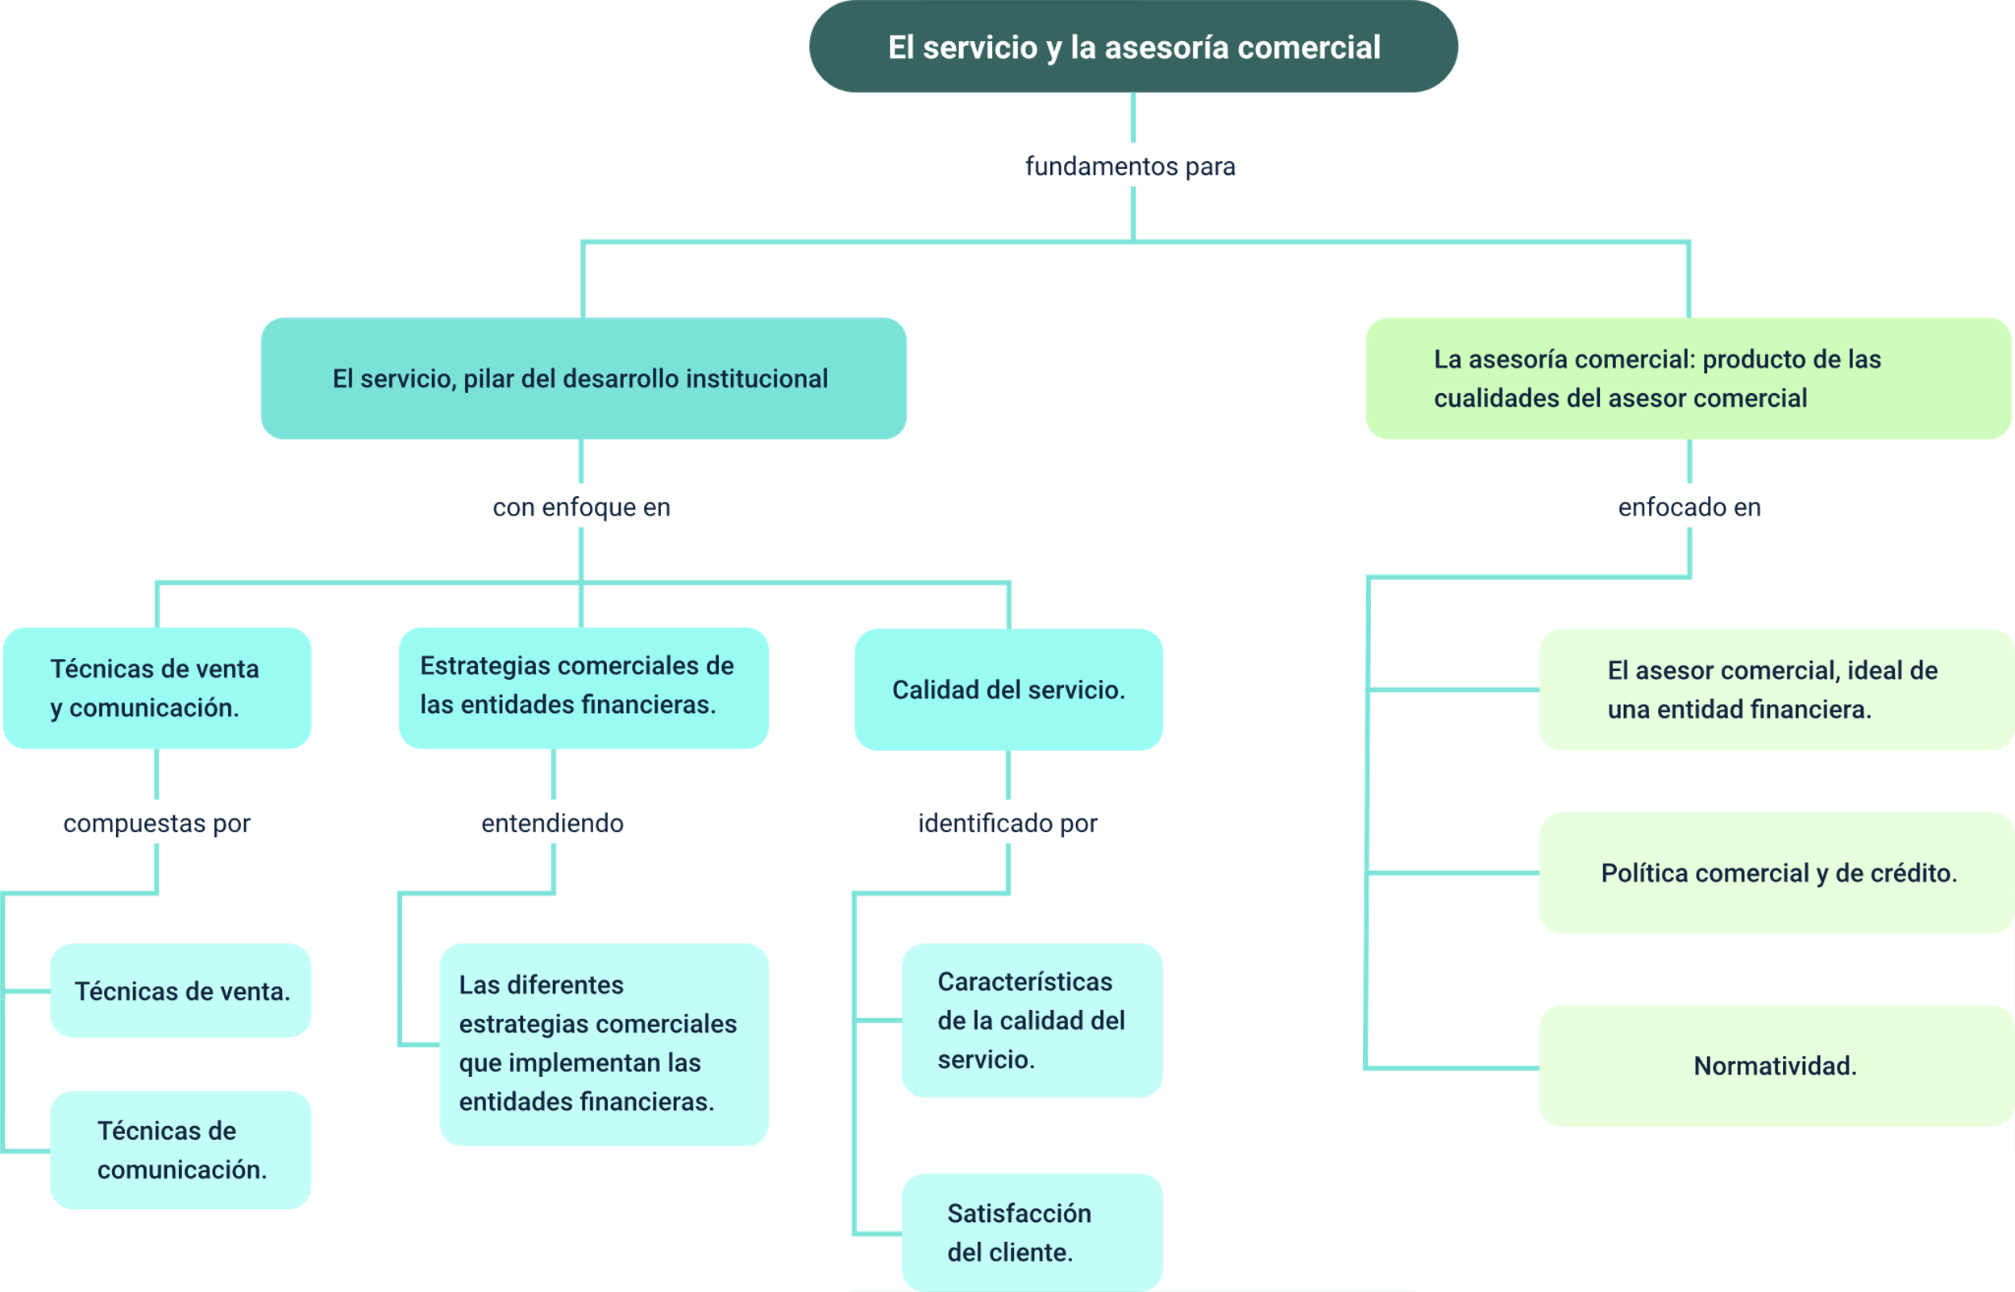

Material complementario

|  |  |  |  |
| --- | --- | --- | --- |
| Tema | Referencia | Tipo de material | Enlace del recurso |
| 2.1 Técnicas de ventas | Ecosistema de Recursos Educativos Digitales SENA (2021). Prospección de clientes: Mercado de consumo. | Video en línea | <https://www.youtube.com/watch?v=7lccP3U-vbU&ab_channel=EcosistemadeRecursosEducativosDigitalesSENA> |
| 7. Normatividad | Saber Más Ser Más (2012). ¿Cómo está conformado el Sistema Financiero Colombiano?. | Video en línea | <https://www.youtube.com/watch?v=LnjeHHhBlR8&ab_channel=SaberM%C3%A1sSerM%C3%A1s> |

Glosario

**Asesoría comercial:** servicio proporcionado por profesionales capacitados que guía a los clientes en la selección de productos financieros adecuados a sus necesidades, dentro del marco de las políticas institucionales y normativas vigentes.

**Comercialización financiera:** proceso de promoción, venta y distribución de productos y servicios financieros a clientes, asegurando que se cumplan sus necesidades y expectativas.

**Estrategias comerciales:** planes y acciones diseñados para alcanzar objetivos de ventas y marketing en el sector financiero, enfocándose en atraer y retener clientes a través de ofertas competitivas y servicios de calidad.

**Fidelización de clientes:** estrategia que busca mantener y fortalecer la relación con los clientes existentes, a través de un servicio de calidad, programas de lealtad y ofertas personalizadas, asegurando su lealtad a largo plazo.

**Normatividad financiera:**conjunto de leyes, regulaciones y directrices que rigen las operaciones de las entidades financieras, asegurando la transparencia, legalidad y protección de los consumidores.

**Política comercial:** conjunto de directrices que rigen la forma en que una entidad financiera ofrece sus productos y servicios, estableciendo estándares para la interacción con los clientes y la competencia en el mercado.

**Política de crédito:** normas y procedimientos que regulan la concesión de créditos en una entidad financiera, enfocándose en la gestión del riesgo y el cumplimiento de criterios para asegurar la viabilidad y rentabilidad de las operaciones crediticias.

Referencias bibliográficas

Gadea, J. (2018). Vendedor Ninja. Independently Published.

<https://www.vendedor.ninja/las-6-cualidades-de-un-asesor-comercial-de-exito/>

García P, E. (2021). Técnicas de venta. Paraninfo.

Negrín, J. A. (2019). Política de crédito y gestión de riesgos. Editorial Financiera.

Créditos

| Nombre | Cargo | Regional y Centro de Formación |
| --- | --- | --- |
| Milady Tatiana Villamil Castellanos | Líder del ecosistema | Dirección General |
| Liliana Victoria Morales Gualdrón | Responsable de línea de producción | Centro de Comercio y Servicios – Regional Tolima |
| Lisseth Tatiana Molano Camacho | Experta temática | Centro de Comercio y Servicios – Regional Tolima |
| Jorge Bustos Gómez | Asesor pedagógico | Centro de Comercio y Servicios – Regional Tolima |
| Claudia Marcela Gamboa Durán | Guionista de la línea de producción | Centro de Comercio y Servicios – Regional Tolima |
| Javier Mauricio Oviedo | Guionista de la línea de producción | Centro de Comercio y Servicios – Regional Tolima |
| Luis Fernando Botero Mendoza | Evaluador instruccional | Centro de Comercio y Servicios – Regional Tolima |
| José Jaime Luis Tang Pinzón | Diseñador de contenidos digitales | Centro de Comercio y Servicios – Regional Tolima |
| Oscar Iván Uribe Ortiz | Diseñador de contenidos digitales | Centro de Comercio y Servicios – Regional Tolima |
| Oscar Daniel Espitia Marín | Desarrollador “fullstack” | Centro de Comercio y Servicios – Regional Tolima |
| Ernesto Navarro Jaimes | Animador y productor audiovisual | Centro de Comercio y Servicios – Regional Tolima |
| Gilberto Junior Rodríguez Rodríguez | Animador y productor audiovisual | Centro de Comercio y Servicios – Regional Tolima |
| Norma Constanza Morales Cruz | Evaluador para contenidos inclusivos y accesibles | Centro de Comercio y Servicios – Regional Tolima |
| Javier Mauricio Oviedo | Validador y vinculador de recursos educativos digitales | Centro de Comercio y Servicios – Regional Tolima |